МИНИСТЕРСТВО СТРОИТЕЛЬСТВА
И ЖИЛИЩНО-КОММУНАЛЬНОГО ХОЗЯЙСТВА
РОССИЙСКОЙ ФЕДЕРАЦИИ

СВОД ПРАВИЛ СП 384.1325800.2018

КОНСТРУКЦИИ
СТРОИТЕЛЬНЫЕ ТЕНТОВЫЕ

Правила проектирования

Издание официальное

Москва 2018

Предисловие
1 ИСПОЛНИТЕЛЬ – Акционерное общество «Центральный научно-исследовательский и проектно-экспериментальный институт промышленных зданий и сооружений – ЦНИИПромзданий» (АО «ЦНИИпромзданий»)
2 ВНЕСЕН Техническим комитетом по стандартизации ТК 465 «Строительство»
3 ПОДГОТОВЛЕН к утверждению Департаментом градостроительной деятельности и архитектуры Министерства строительства и жилищно-коммунального хозяйства Российской Федерации (Минстрой России)
4 УТВЕРЖДЕН приказом Министерства строительства и жилищно-коммунального хозяйства Российской Федерации от 13 августа 2018 г. № 516/пр и введен в действие с 14 февраля 2019 г.
5 ЗАРЕГИСТРИРОВАН Федеральным агентством по техническому регулированию и метрологии (Росстандарт)
6 ВВЕДЕН ВПЕРВЫЕ

В случае пересмотра (замены) или отмены настоящего свода правил соответствующее уведомление будет опубликовано в установленном порядке. Соответствующая информация, уведомление и тексты размещаются также в информационной системе общего пользования – на официальном сайте разработчика (Минстрой России) в сети Интернет

© Минстрой России, 2018
Настоящий нормативный документ на может быть полностью или частично воспроизведен, тиражирован и распространен в качестве официального издания на территории Российской Федерации без разрешения Минстроя России

Содержание

1 Область применения ………………………………………………………….
2 Нормативные ссылки …………………………………………………………
3 Термины и определения ………………………………………………………
4 Общие положения ………………………………………………......................
5 Требования к проектированию строительных тентовых конструкций ……
6 Требования к материалам, применяемым в строительных тентовых конструкциях …………………………………………………………………….
Приложение А Классификация строительных тентовых конструкций ……..
Приложение Б Последовательность проектирования строительных тентовых конструкций …………………………………..…….
Приложение В Техническое задание на проектирование, монтаж и экспуатацию строительных тентовых конструкций …………
Приложение Г Определение модулей упругости тентового материала мягких оболочек ………………………………………………..
Приложение Д Методика расчета мягкой оболочки строительных тентовых конструкций …………………………………………
Приложение Е Учет двухосного напряженно-деформированного состояния при расчете мягких оболочек строительных тентовых конструкций …………………………………………
Приложение Ж Примеры конструктивных решений узлов строительных тентовых конструкций …………………………………………
Библиография

Введение
Разработка нормативного документа направлена на обеспечение требований Федерального закона от 27 декабря 2002 г. № 184-ФЗ «О техническом регулировании», Федерального закона от 29 июня 2015 г. № 162-ФЗ «О стандартизации в Российской Федерации», Федерального закона от 30 декабря 2009 г. № 384-ФЗ «Технический регламент о безопасности зданий и сооружений», Федерального закона от 22 июля 2008 г. № 123-ФЗ «Технический регламент о требованиях пожарной безопасности».

Требования настоящего свода правил направлены на повышение уровня безопасности и комфортности нахождения различных групп населения в зданиях и сооружениях различного назначения с использованием конструкций строительных тентовых (КСТ), применение единых методов определения эксплуатационных характеристик.
Свод правил разработан авторским коллективом АО «ЦНИИпромзданий» (руководитель темы, д-р техн. наук В.В. Гранев, канд. архитектуры Д.К. Лейкина; канд. техн. наук А.А. Мороз, Г.В.Океанов, канд. техн. наук В.А. Смирнов, В.А. Козлов, В.В. Бабешко), ФГБОУ ВО «Казанский ГАСУ» (д-р техн. наук В.Н. Куприянов, д-р техн. наук А.М. Сулейманов, канд. техн. наук Е.М. Удлер), ООО «Проектно-строительное бюро «Вертеко» (В.В. Ермолов, С.Б. Никитин, И.В. Петров).

СВОД ПРАВИЛ

КОНСТРУКЦИИ СТРОИТЕЛЬНЫЕ ТЕНТОВЫЕ
Правила проектирования
TENT STRUCTURES
Design rules
Дата введения 2019–02–14

1 Область применения
1.1 Настоящий свод правил распространяется на проектирование новых, реконструкцию и капитальный ремонт строительных тентовых конструкций различного назначения, во всех климатических зонах Российской Федерации.
1.2 Требования настоящего свода правил распространяются на тентовые конструкции, с предварительно напряженными мягкими оболочками отрицательной кривизны, и не распространяются на тентовые конструкции с плоскими оболочками.

2 Нормативные ссылки
В настоящем своде правил использованы нормативные ссылки на следующие документы:
ГОСТ 12.1.044–89 Система стандартов безопасности труда. Пожаровзрывоопасность веществ и материалов. Номенклатура показателей и методы их определения
ГОСТ 14236–81 Пленки полимерные. Метод испытания на растяжение
ГОСТ 17073–71 Кожа искусственная. Методы определения толщины и массы 1 кв. м
ГОСТ 18956–73 Материалы рулонные кровельные. Методы испытания на старение под воздействием искусственных климатических факторов
ГОСТ 26302–93 Стекло. Методы определения коэффициентов направленного пропускания и отражения света
ГОСТ 27296–2012 Здания и сооружения. Методы измерения звукоизоляции ограждающих конструкций
ГОСТ 27751–2014 Надежность строительных конструкций и оснований. Основные положения
ГОСТ 29151–91 Материалы тентовые с поливинилхлоридным покрытием для автотранспорта. Общие технические условия

Издание официальное
ГОСТ 30244–94 Материалы строительные. Методы испытаний на горючесть
ГОСТ 30303–95 (ИСО 1421-77) Ткани с резиновым или пластмассовым покрытием. Определение разрывной нагрузки и удлинения при разрыве
ГОСТ 30304–95 (ИСО 4674-77) Ткани с резиновым или пластмассовым покрытием. Определение сопротивления раздиру
ГОСТ 7076–99 Материалы и изделия строительные. Метод определения теплопроводности и термического сопротивления при стационарном тепловом режиме
ГОСТ 30402–96 Материалы строительные. Метод испытания на воспламеняемость
ГОСТ EN 13897–2012 Материалы кровельные и гидроизоляционные гибкие битумосодержащие и полимерные (термопластичные или эластомерные). Метод определения водонепроницаемости после растяжения при пониженной температуре
ГОСТ EN 410–2014 Стекло и изделия из него. Методы определения оптических характеристик. Определение световых и солнечных характеристик
ГОСТ Р 51032–97 Материалы строительные. Метод испытания на распространение пламени
ГОСТ Р ИСО 2411–2014 Материалы текстильные. Ткани с резиновым или пластмассовым покрытием. Метод определения адгезии покрытия
СП 2.13130.2012 Системы противопожарной защиты. Обеспечение огнестойкости объектов защиты (с изменением № 1)
СП 4.13130.2013 Системы противопожарной защиты. Ограничение распространения пожара на объектах защиты. Требования к объемно-планировочным и конструктивным решениям
СП 16.13330.2017 «СНиП II-23-81* Стальные конструкции»
СП 17.13330.2017 «СНиП II-26-76 Кровли»
СП 20.13330.2016 «СНиП 2.01.07-85* Нагрузки и воздействия»
СП 22.13330.2016 «СНиП 2.02.01-83* Основания зданий и сооружений»
СП 28.13330.2017 «СНиП 2.03.11-85 Защита строительных конструкций от коррозии»
СП 50.13330.2012 «СНиП 23-02-2003 Тепловая защита зданий»
СП 51.13330.2011 «СНиП 23-03-2003 Защита от шума» (с изменением № 1)»
СП 63.13330.2012 «СНиП 52-01-2003 Бетонные и железобетонные конструкции. Основные положения» (с изменениями № 1, № 2, № 3)
СП 64.13330.2017 «СНиП II-25-80 Деревянные конструкции» (с изменением № 1)
СП 70.13330.2012 «СНиП 3.03.01-87 Несущие и ограждающие конструкции» (с изменениями № 1, № 3)
СП 112.13330.2011 «СНиП 21-01-97* Пожарная безопасность зданий и сооружений»
СП 128.13330.2016 «СНиП 2.03.06-85 Алюминиевые конструкции»
СП 255.1325800.2016 «Здания и сооружения. Правила эксплуатации. Основные положения»
П р и м е ч а н и е – При пользовании настоящим сводом правил целесообразно проверить действие ссылочных документов в информационной системе общего пользования – на официальном сайте федерального органа исполнительной власти в сфере стандартизации в сети Интернет или по ежегодному информационному указателю «Национальные стандарты», который опубликован по состоянию на 1 января текущего года, и по выпускам ежемесячного информационного указателя «Национальные стандарты» за текущий год. Если заменен ссылочный документ, на который дана недатированная ссылка, то рекомендуется использовать действующую версию этого документа с учетом всех внесенных в данную версию изменений. Если заменен ссылочный документ, на который дана датированная ссылка, то рекомендуется использовать версию этого документа с указанным выше годом утверждения (принятия). Если после утверждения настоящего свода правил в ссылочный документ, на который дана датированная ссылка, внесено изменение, затрагивающее положение на которое дана ссылка, то это положение рекомендуется применять без учета данного изменения. Если ссылочный документ отменен без замены, то положение, в котором дана ссылка на него, рекомендуется применять в части, не затрагивающей эту ссылку. Сведения о действии сводов правил целесообразно проверить в Федеральном информационном фонде стандартов.

3 Термины и определения
В настоящем своде правил применены следующие термины с соответствующими определениями.
3.1 адгезия (здесь): Сцепление полимерного защитного слоя материала мягкой оболочки с тканевой основой.
3.2 импрегнирование: Пропитывание ткани специальными растворами или эмульсиями с целью придания свойств воздухо- и водонепроницаемости, повышения срока службы и пр.
3.3 кедер: Утолщенная кромка края мягкой оболочки КСТ, служащая для сплошного закрепления мягкой оболочки в конструкциях, имеющих специальные пазы для его размещения.
П р и м е ч а н и е – В отдельных случаях может располагаться внутри контура мягкой оболочки.
3.4 конструкция строительная тентовая (КСТ): Пространственная конструкция, состоящая из мягкой оболочки, выполняющей несущие и ограждающие функции, и поддерживающих ее элементов в виде арок, рам, мачт, стоек и т.п.
3.5 напряжения в мягкой оболочке (здесь): Поверхностное натяжение мягкой оболочки, возникающее вследствие ее нагружения и измеряемое единицами силы, отнесенных к длине.
3.6 мягкая оболочка: Оболочка, выполненная из материалов, обладающих высокой прочностью на растяжение и не сопротивляющихся сжатию и изгибу.
3.7 основа (здесь): Система продольных нитей в ткани, вместе с системой утка образует ткацкое переплетение.
3.8 полиэфирная ткань: Ткань из полиэфирных волокон.
3.9 стеклоткань: Ткань из стекловолокон.
3.10 поддерживающие конструкции: Конструктивные элементы, обеспечивающие закрепление и натяжение в пространстве контурных и внутриконтурных точек мягких оболочек тентовых конструкций и воспринимающих усилия от оболочек при внешних воздействиях.
3.11 поливинилхлорид (ПВХ) (здесь): Термопластичный полимер винилхлорида, используемый в качестве защитного покрытия технических тканей.
3.12 политетрафторэтилен (ПТФЭ): Полимер тетрафторэтилена, используемый в качестве защитного покрытия технических тканей; другие названия – тефлон, фторопласт.
3.13 полиуретан (ПУ): Синтетический эластомер, используемый в качестве защитного покрытия технических тканей.
3.14 раздир: Разрушение тканевой основы композитных материалов или пленочных материалов, начинающееся на участке концентрации напряжений, вызванных наличием повреждений.
3.15 прочность на раздир: Наибольшая нагрузка, при которой произошло разрушение материала при раздире.
П р и м е ч а н и е – Прочность на раздир измеряется без отнесения к площади или ширине образца материала, Н.
3.16 прочность на растяжение: Наибольшая нагрузка при которой происходит разрушение образца материала при растяжении.
П р и м е ч а н и е – Прочность на растяжение измеряется при ширине образца 50 мм по ГОСТ 30303–95, Н/5, см.
3.17 силикон: Кремнийорганический полимер, используемый в качестве защитного покрытия технических тканей.
3.18 трос-подбор: Элемент контура мягких оболочек, соединяющий между собой две контурные точки мягкой оболочки, закрепленные на поддерживающих конструкциях.
П р и м е ч а н и е – Трос-подбор соединен с мягкой оболочкой и обеспечивает ее натяжение по всей своей длине.
3.19 устойчивая форма: Форма поверхности отрицательной Гауссовой кривизны оболочки тентовых конструкций, при которой обеспечивается ее сопротивляемость к знакопеременным нагрузкам.
3.20 уток: Система поперечных нитей в ткани, проходящих от одной кромки ткани до другой.
П р и м е ч а н и е – Вместе с системой основы образует ткацкое переплетение.

3.21
этилен-тетрафторэтилен (ЭТФЭ): Сополимер этилена и тетрафторэтилена, используемый для производства пленок строительного назначения
[СП 363.1325800.2017, п. 3.17 ]

4 Общие положения
4.1 Настоящий свод правил устанавливает нормативные требования, предъявляемые к проектированию строительных тентовых конструкций, обеспечивающих их безопасную эксплуатацию и рациональное решение архитектурно-строительных задач.
4.2 Строительные тентовые конструкции предназначены для устройства ограждающих конструкции зданий и сооружений с целью защиты от воздействия неблагоприятных факторов внешней среды.
4.3 Проектные решения КСТ должны быть обоснованы результатами расчетов по первой и второй группам предельных состояний по ГОСТ 27751. Выбор проектных решений КСТ должен обеспечивать требуемую надежность в соответствии с ГОСТ 27751.
4.4 Требования по долговечности для КСТ следует принимать по ГОСТ 27751 в зависимости от класса сооружения, с учетом подтвержденного срока службы примененного материала мягкой оболочки. В случае, если срок службы материала оболочки меньше срока службы здания, проектом должна быть предусмотрена возможность замены оболочки, в процессе плановых ремонтов здания.
4.5 Требования по эксплуатации зданий и сооружений с применением КСТ следует принимать по СП 255.1325800.
4.6 Элементы поддерживающих конструкций КСТ следует рассчитывать по СП 16.13330, СП 63.13330, СП 64.13330, СП 128.13330.
4.7 Предельно допустимые перемещения элементов поддерживающих конструкций КСТ следует принимать по СП 20.13330 и СП 70.13330.
4.8 Антикоррозионную защиту КСТ следует выполнять по СП 28.13330.
4.9 Материалы, изделия, конструкции и технологии, требования к которым не регламентированы действующими нормами, могут применяться после подтверждения их пригодности для применения в условиях строительства и эксплуатации объектов на территории Российской Федерации, согласно [3].
4.10 Мягкая оболочка КСТ должна обеспечивать восприятие нагрузок и воздействий и их передачу на несущие конструкции.
4.11 Изготовление мягкой оболочки КСТ должно выполняться заводом-изготовителем в соответствии с техническим заданием (приложение В) и рекомендациями проектировщика.
4.12 Применение люверс, проушин и других элементов, приводящих к концентрации напряжений в мягкой оболочке, не должно приводить к снижению ее надежности.
4.13 Следует принимать во внимание деградацию свойств материалов в процессе старения и под воздействием агрессивных факторов окружающей среды.
4.14 Соединение деталей кроя при изготовлении мягкой оболочки КСТ или ее составных элементов выполняется сшиванием, склеиванием или сваркой.
4.15 Склеивание применяется для любых материалов мягкой оболочки. Сшивание применяется для технических тканей, как с защитным покрытием, так и без него. Сварка применяется для технических тканей с термопластичным защитным покрытием и пленок.
4.16 Следует исключить повреждение мягкой оболочки КСТ при ее прогибах под влиянием внешних воздействий, в пределах допустимых значений, элементами конструкции или иными предметами.
4.17 Опоры и другие жесткие элементы КСТ должны быть закреплены для предотвращения их падения в случае полного или частичного разрушения мягкой оболочки.
4.18 Требования к проектированию молниезащиты объектов с использованием КСТ приведены в [5], [6].
4.19 Необходимо предусмотреть достаточную вентиляцию, эффективное водоотведение и доступ для контроля и обслуживания ответственных узлов и деталей конструкций.

5 Требования к проектированию строительных тентовых конструкций
5.1 Нагрузки и воздействия на КСТ следует определять в соответствии с СП 20.13330.
5.2 КСТ следует проектировать как систему с предварительным напряжением. Проектные размеры растянутых элементов должны предусматривать возможность изменения геометрических размеров при натяжении в процессе сборки и эксплуатации. Величину изменений геометрических размеров следует принимать в процентах от линейных размеров элементов конструкции в характерных направлениях, в соответствии с данными о физических свойствах материалов и компонентов.
5.3 Устойчивая форма мягкой оболочки КСТ должна обеспечиваться за счет образования поверхностей отрицательной Гауссовой кривизны и предварительного напряжения оболочки механическим способом (приложение А).
5.4 Расчет напряженно-деформированного состояния оболочек КСТ для сооружений классов ответственности КС-2 и КС-3 по ГОСТ 27751 должен выполняться с использованием автоматизированных расчетных комплексов, основанных на численных методах, с учетом геометрической нелинейности расчетной схемы, вследствие больших деформаций и перемещений мягких оболочек КСТ при действии внешних нагрузок, а также с учетом физической нелинейности упругих свойств материалов оболочек КСТ.
5.5 Расчет напряженно-деформированного состояния оболочек КСТ для сооружений класса ответственности КС-1 по ГОСТ 27751 допускается выполнять методами приближенного расчета, основанного на представлении пространственной расчетной схемы мягкой оболочки КСТ в виде отдельных полос единичной ширины в характерных сечениях [4].
5.6 В результате расчета напряженно-деформированного состояния должны быть определены максимальные и минимальные напряжения в мягкой оболочке КСТ под воздействием неблагоприятных сочетаний нагрузок, максимальные прогибы и перемещения мягкой оболочки, а также усилия, передаваемые мягкой оболочкой на поддерживающие конструкции (приложение В).
5.7 При расчетах напряженно-деформированного состояния КСТ модули упругости Е_{о} и Е_{у} по основе и утку материала мягких оболочек следует определять на основании лабораторных испытаний по диаграммам «напряжение – деформация» одноосных растяжений (приложение Г).
5.8 При расчете мягких оболочек КСТ по первому предельному состоянию должны выполняться следующие условия:
$σ\max{о}≤Rр о$δ_{maxo} ≤ R_{po}; (1)
δ_{maxy} ≤ R_{py}, (2)
$σ\max{у}≤Rр у$где δ_{maxo} – максимальное напряжение в мягкой оболочке по основе;
δ_{maxy} – максимальное напряжение в мягкой оболочке по утку;
R_{po} – расчетное сопротивление при растяжении по основе;
R_{py} – расчетное сопротивление при растяжении по утку.
5.9 Расчетное сопротивление материалов мягких оболочек КСТ по основе и по утку, или в продольном и поперечном направлении для пленок, следует назначать с учетом коэффициента надежности по формуле
R_{р} = R_{норм}/K_{н}, (3)
где R_{норм} – нормативное сопротивление при растяжении, получаемое по данным лабораторных испытаний;
K_{н} – коэффициент надежности.
5.10 Коэффициент надежности должен определяться как совокупность таких коэффициентов, как коэффициент однородности материала, определяющий вероятностный разброс его прочностных характеристик, коэффициент длительной прочности, определяющий величину прочностных характеристик материала при длительном воздействии расчетных напряжений, коэффициент старения материала и коэффициент старения сварных швов, устанавливающие величины деградации прочностных характеристик под воздействием внешних факторов.
Коэффициент надежности К_{н} для материалов с полиэфирной текстильной основой и покрытием ПВХ для определения расчетного сопротивления при растяжении следует вычислять по формуле
К_{н} = К_{о}·К_{д}·К_{с}·К_{ш} = 4,8, (4)
где К_{о} – коэффициент однородности материала, равный 1,33;
К_{д} – коэффициент длительной прочности материала, равный 1,43;
К_{с} – коэффициент старения материала, равный 2,2;
К_{ш} – коэффициент старения сварных швов, равный 1,15.
Для материалов со стеклотканевой основой и пленок указанные коэффициенты следует назначать по результатам лабораторных исследований.
5.11 Расчет мягких оболочек КСТ по второму предельному состоянию основан на ограничении величины перемещения мягкой оболочки, определяемой следующими условиями:
- недопущение соприкосновения мягкой оболочки со строительными и другими конструкциями, не предназначенными для передачи нагрузки от оболочки;
- недопущение образования на поверхности мягкой оболочки водяных мешков.
5.12 Для временных сооружений, возводимых на период, исключающий выпадение снега, или при наличии системы обогрева, обеспечивающей температуру поверхности мягкой оболочки КСТ не менее 2°С, снеговую нагрузку при расчетах не учитывают.
5.13 При проектировании КСТ с использованием расчетных программных комплексов в состав проекта должны быть включены данные по используемому программному обеспечению, методам вычислений, размерности величин, исходные данные и результаты расчета.
5.14 Предварительное напряжение мягкой оболочки КСТ должно обеспечивать ее устойчивую работу под знакопеременными нагрузками, не допуская возникновения аэродинамических неустойчивых колебаний в соответствии с СП 20.13330.
5.15 Для предотвращения провисания гибких элементов, вследствие потери мягкой оболочкой требуемого уровня предварительного напряжения, при проектировании следует предусматривать регулировочные устройства.
5.16 Форма мягкой оболочки КСТ должна исключать возможность скапливания воды на поверхности оболочки.
5.17 Направления швов мягкой оболочки КСТ должно быть ориентировано по направлениям наибольших напряжений при неблагоприятных сочетаниях внешних нагрузок.
5.18 При проектировании мягкой оболочки КСТ следует учитывать ее массу и габариты, при которых оболочка может быть изготовлена единым (цельным) изделием, готовым для монтажа, или состоять из нескольких элементов, соединяемых в единую оболочку на строительной площадке перед монтажом и/или в процессе монтажа специальными монтажными швами.
5.19 Монтажные швы могут выполняться в виде шнуровки, прижимных пластин, специальных профилей и т.п. устройствами, обеспечивающими требования надежности соединений и их герметичности.
5.20 При проектировании необходимо обеспечивать устойчивость элементов поддерживающей конструкции КСТ на период монтажа и ремонта, а также аварийных ситуаций.
5.21 При проектировании КСТ следует предусматривать возможность компенсации деформаций конструкции при изменении температуры.
5.22 При проектировании КСТ следует учитывать требования пожарной безопасности, предъявляемые [1], СП 2.13130, СП 4.13130 к материалам и конструкциям.
5.23 Требования к тепловой защите зданий и сооружений с использованием КСТ следует принимать по СП 50.13330.
5.24 Сопротивление теплопередаче материалов мягкой оболочки R и коэффициент теплопроводности λ следует определять по ГОСТ 7076.
5.25 Коэффициент общего пропускания солнечной энергии g (солнечный фактор) для расчета общего количества солнечной энергии, поступающей в помещение через светопрозрачные элементы мягкой оболочки, определяют по ГОСТ EN 410.
5.26 Коэффициент направленного пропускания света мягкой оболочки КСТ следует принимать по ГОСТ 26302.
5.27 Требования к воздухопроницаемости КСТ следует принимать по СП 50.13330.
5.28 Определение водонепроницаемости мягкой оболочки КСТ проводить по ГОСТ EN 13897.
5.29 Расчет звукоизоляции КСТ следует проводить по СП 51.13330.
5.30 Показатель изоляции воздушного шума R, дБ, следует определять по ГОСТ 27296.

6 Требования к материалам, применяемым в строительных тентовых конструкциях
6.1 Для изготовления мягких оболочек КСТ применяют следующие материалы: технические ткани без покрытия; технические ткани с одно- или двухсторонним защитным покрытием; импрегнированные технические ткани; сетки с покрытием; сетки без покрытия; полимерные пленки.
6.2 Подбор материалов и комплектующих для изготовления строительных тентовых конструкций следует выполнять на основании данных производителя, подтвержденных результатами испытаний.
6.3 Физико-механические характеристики тентовых материалов должны подтверждаться сертификатами, выданными специализированными лабораториями на основании проведенных испытаний образцов в соответствии с нормативными требованиями.
6.4 Для специфических показателей материалов мягкой оболочки КСТ, для которых отсутствуют методики испытаний, имеющих существенное влияние на качество и надежность КСТ, экспериментальные данные допускается получать на основании собственных методик компаний разработчиков и производителей.
6.5 Нормируемые характеристики материалов мягких оболочек, применяемых в КСТ:
- состав текстильной основы и покрытия, или пленки;
- поверхностная плотность по ГОСТ 17073;
- прочность на растяжение по ГОСТ 30303;
- прочность на раздир по ГОСТ 30304;
- адгезия по ГОСТ Р ИСО 2411;
- горючесть по ГОСТ 30244;
- воспламеняемость по ГОСТ 30402;
- распространение пламени по ГОСТ Р 51032;
- дымообразование по ГОСТ 12.1.044;
- токсичность по ГОСТ 12.1.044;
- долговечность по ГОСТ 18956.
6.6 Основные комбинации материалов основы и покрытия технических тканей для устройства мягких оболочек КСТ приведены в таблице 6.1.

Т а б л и ц а 6.1
Текстильная основа | Защитное покрытие
 | ПВХ | ПУ | Силикон | ПТФЭ
Полиэфирная ткань | + | + | +
Стеклоткань |  |  | + | +

6.7 Классификация материалов мягких оболочек КСТ по физико-механическим характеристикам приведена в приложении А.
6.8 Прочность швов мягкой оболочки КСТ следует проверять по ГОСТ 29151. Соединения с неподтвержденными прочностными характеристиками допускается использовать только в конструкциях зданий и сооружений с пониженным уровнем ответственности по ГОСТ 27751.
Приложение А

Классификация строительных тентовых конструкций

А.1 Для образования устойчивой формы мягкой оболочки КСТ необходимым условием является наличие предварительного напряжения, а достаточным – соответствие ее формы поверхностям отрицательной кривизны. В соответствии с этим минимальное количество закрепленных точек контура – четыре, причем одна из них не лежит в плоскости остальных и может быть как на контуре мягкой оболочки, так и внутри ее конура.
А.2 Строительные тентовые конструкции классифицируют по следующим признакам:
- по конструкции крепления;
- по способу образования устойчивых форм мягких оболочек.
А.3 По конструкции крепления выделяют строительные тентовые конструкции:
- с контурным креплением;
- с внутриконтурным креплением.
А.4 По способу образования устойчивых форм мягких оболочек выделяют строительные тентовые конструкции:
- тип I – гибкий контур (рисунок А.1);
- тип II – жесткий контур (рисунок А.2);
- тип III – внутриконтурные опоры (рисунок А.3);
- тип IV – внутриконтурные оттяжки (рисунок А.4).

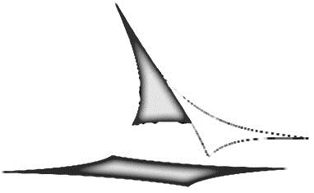 | 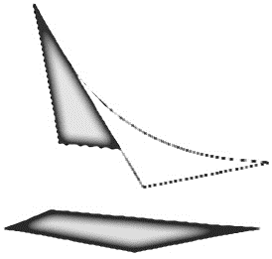 | 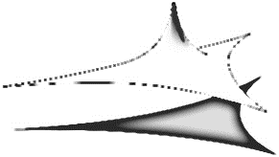 | 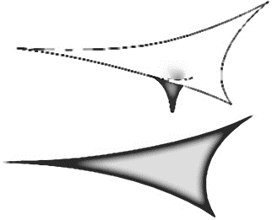
Рисунок А.1 Рисунок А.2 Рисунок А.3 Рисунок А.4

Гибкий контур мягких оболочек КСТ (тип I) реализуется, как правило, применением стальных тросов, называемых трос-подборами. Трос-подборы соединяют фиксированные контурные точки мягкой оболочки между собой и обеспечивают натяжение оболочки по всей длине.
Жесткий контур мягких оболочек КСТ (тип II) является изгибно- жестким и воспринимает усилия от мягкой оболочки, возникающие в ней от действия предварительного напряжения и внешних воздействий. Соединение мягкой оболочки с жестким контуром выполняется, как правило, сплошным. Форма жесткого контура может быть практически любой. Пример такого контура с натянутой на него мягкой оболочкой представлен на рисунке А.5.

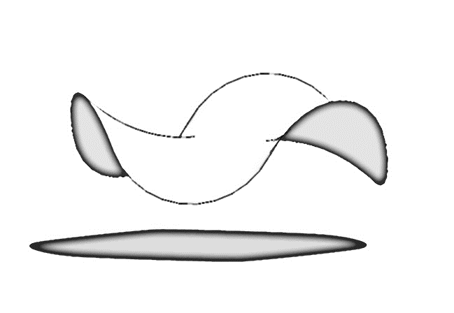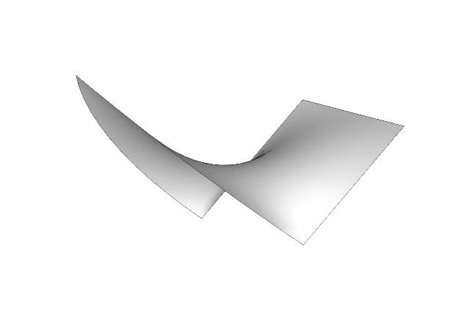

Рисунок А.5 – Мягкие оболочки КСТ на жестком контуре

Внутриконтурное опирание и внутриконтурные оттяжки (типы III и IV), не отличающиеся по своей форме, являются инверсией друг друга. Но суть их разделения на два разных способа заключается в том, что их комбинация (III+IV) в пределах одной мягкой оболочки КСТ позволяет создавать принципиально новые формы, обладающие качествами, не достижимыми другими способами.

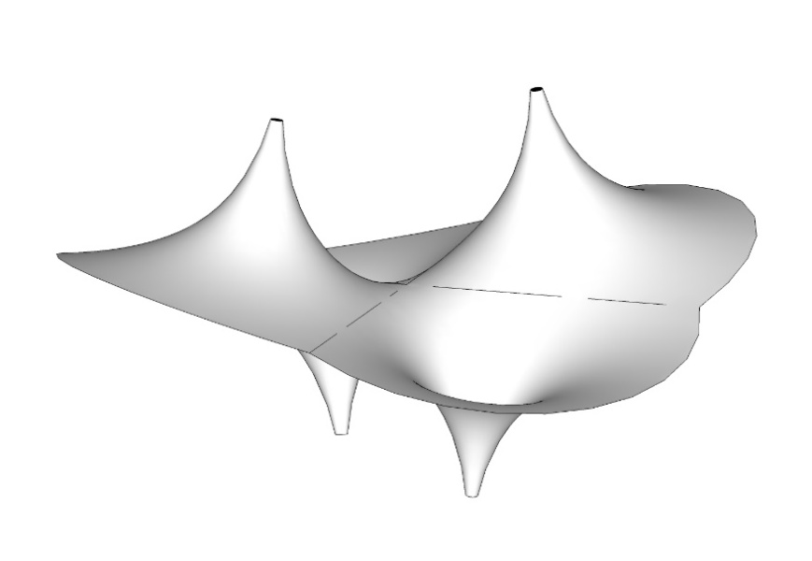
Рисунок А.6 – Внутриконтурное опирание и внутриконтурные оттяжки

Комбинированные оболочки – мягкие оболочки КСТ, устойчивая форма которых образована комбинацией нескольких способов – двух и более. Примеры таких форм представлены на рисунках А.7–А.12.

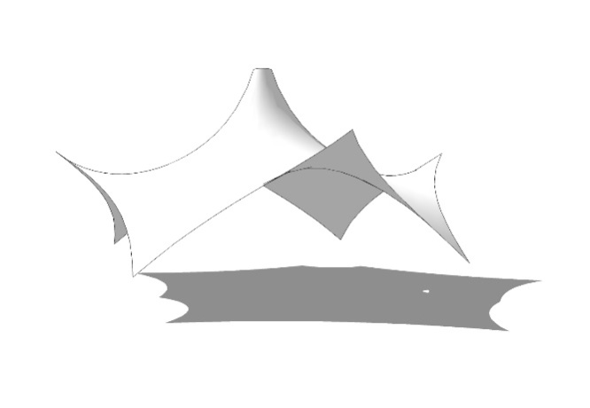 | 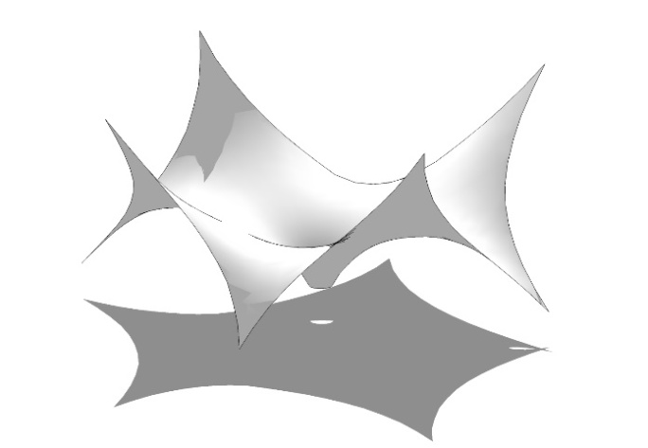
Рисунок А.7 – Комбинация способов I+III | Рисунок А.8 – Комбинация способов I+IV
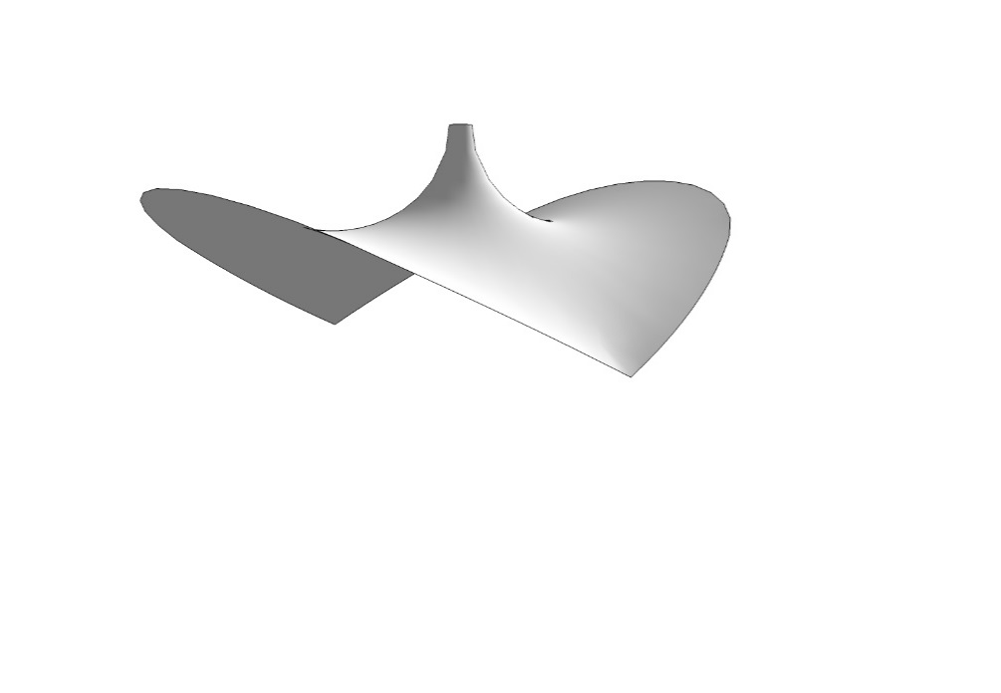 | 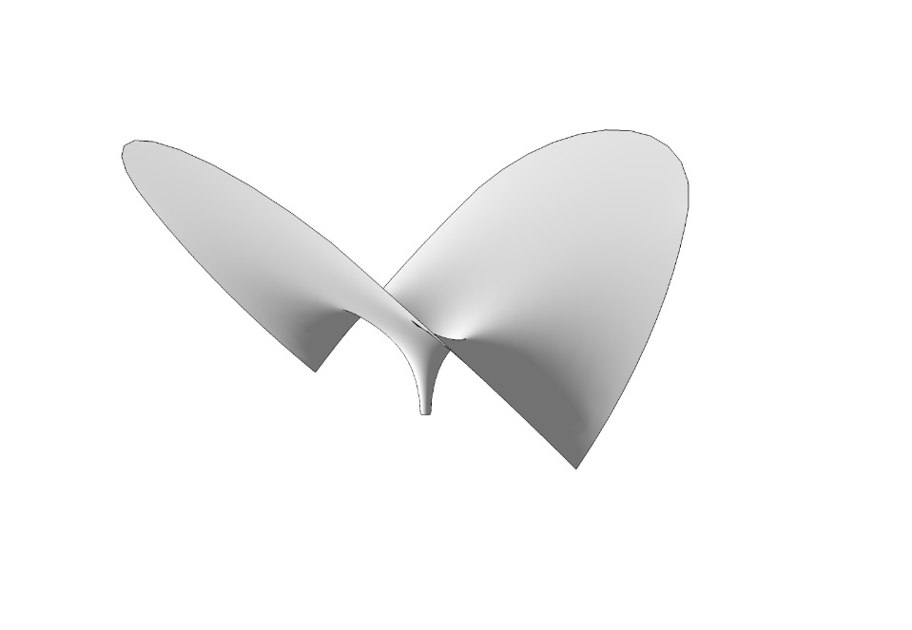
Рисунок А.9 – Комбинация способов II+III | Рисунок А.10 – Комбинация способов II+IV
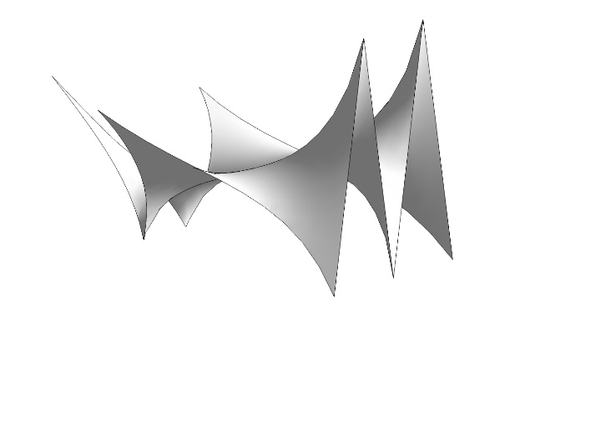 | 
Рисунок А.11 – Комбинация способов I+II | Рисунок А.12 – Комбинация способов III+IV

Т а б л и ц а А.1 – Классификация строительных тентовых конструкций по материалу мягкой оболочки
Вид материала | Описание материала
Стеклоткань с покрытием ПВХ | Композитный полимерный материал на основе стеклоткани с покрытием из пластифицированного поливинилхлорида
Стеклосетка с покрытием ПВХ | Композитный полимерный материал на основе стеклосетки с покрытием из пластифицированного поливинилхлорида
Полиэфирная ткань с покрытием ПВХ | Композитный полимерный материал на основе полиэфирной ткани с покрытием из пластифицированного поливинилхлорида
Полиэфирная сетка с покрытием ПВХ | Композитный полимерный материал на основе полиэфирной сетки с покрытием из пластифицированного поливинилхлорида
Стеклоткань с покрытием ПТФЭ | Композитный полимерный материал на основе стеклоткани с покрытием из политетрафторэтилена
Стеклосетка с покрытием ПТФЭ | Композитный полимерный материал на основе стеклосетки с покрытием из политетрафторэтилена
Ткань ПТФЭ | Полимерный материал из волокон политетрафторэтилена, без покрытия
Пленка ЭТФЭ | Полимерный материал из ЭТФЭ
Пленка ЭХТФЭ | Полимерный материал на основе этиленхлортрифторэтилена
Стеклоткань/Силикон | Композитный полимерный материал на основе стеклоткани с покрытием силиконом
ПУ пленка | Полимерный материал из полиуретана

А.5 Классификация материалов мягких оболочек КСТ по физико-механическим характеристикам приведена в таблицах А.2–А.4.

Т а б л и ц а А.2 – Номенклатура тентовых материалов для полиэфирных тканей с покрытием ПВХ
Параметр | Направление | Типы тентовых материалов
 |  | I | II | III | IV | V
1 Прочность на растяжение, Н/50 мм (ГОСТ 30303–95) | Основа | 2800–3200 | 3200–4400 | 4400–6500 | 6500–8500 | 8500–11000
 | Уток | 2800–3000 | 3000–4000 | 4000–6000 | 6000–7500 | 7500–9000
2 Прочность на раздир, Н (ГОСТ 30304–95) | Основа | 280–500 | 500–800 | 800–1100 | 1100–1500 | 1500–2100
 | Уток | 280–400 | 400–550 | 550–1000 | 1000–1400 | 1400–2000
3 Поверхностная плотность, г/м² (ГОСТ 17073–71) | – | 550–850 | 850–1000 | 1000–1200 | 1200–1400 | 1400–2000
4 Адгезия, Н/50 мм (ГОСТ Р ИСО 2411–2014) | – | 100 | 125 | 125 | 130 | 150

Т а б л и ц а А.3 – Номенклатура тентовых материалов для стеклотканей с покрытием ПТФЭ
Параметр | Направление | Типы тентовых материалов
 |  | I | II | III | IV | V
1 Прочность на растяжение, Н/50 мм (ГОСТ 30303–95) | Основа | 2100 | 3500 | 4500 | 6200 | 7000
 | Уток | 1400 | 3500 | 3600 | 5000 | 6000
2 Прочность на раздир, Н (ГОСТ 30304–95) | Основа | 150 | 300 | 300 | 400 | 500
 | Уток | 150 | 300 | 300 | 400 | 500
3 Поверхностная плотность, г/м² (ГОСТ 17073–71) | – | 420 | 800 | 1000 | 1200 | 1550
4 Адгезия, Н/50 мм (ГОСТ Р ИСО 2411–2014) | – | 40 | 60 | 80 | 80 | 100

Т а б л и ц а А.4 – Номенклатура тентовых материалов для пленок ЭТФЭ
Толщина, мкм | Поверхностная плотность, г/м² | Прочность на разрыв (в/п)*, Н/мм²  (ГОСТ 14236–81) | Удлинение (в/п)*, % (ГОСТ 14236–81) | Прочность на раздир (в/п)*, Н/мм² (ГОСТ 30304–95)
50 | 87 | 64/56 | 450/500 | 450/450
80 | 140 | 58/54 | 500/600 | 450/550
100 | 175 | 58/57 | 550/600 | 430/440
150 | 262 | 58/52 | 600/650 | 430/450
200 | 350 | 52/52 | 600/600 | 430/430
250 | 438 | >40/>40 | >300/>300 | >3300/>300
* в/п – вдоль /поперек направления рулона.

Приложение Б

Последовательность проектирования строительных тентовых конструкций

Б.1 Последовательность проектирования КСТ в соответствии с [2] приведена в таблице Б.1.

Т а б л и ц а Б.1
Стадия проектирования | Факторы, определяющие выбор параметров | Определяемые параметры | Разделы проектной документации
Предпроектная документация | Архитектурный замысел объекта на основе принятых в архитектурной концепции предварительных функциональных, архитектурно-планировочных и композиционных решений | Определение формы и качества тентовых конструкций.  Объемно-планировочные и технико-экономические показатели | Предпроектные предложения
Проектная документация | Требования федеральных законов, ГОСТов, сводов правил, задания на проектирование | Оптимизация формы тентовых конструкций.  Определение геометрии границ и очертаний.  Нахождение формы мягкой оболочки, натянутой на жесткий или гибкий пространственный контур | Архитектурные решения [2]
 | Требуемые величины сопротивления теплопередаче, воздухопроницаемости, водонепроницаемости, звукоизоляции (расчеты) и выбор конструкций по сертификатам или табличным значениям с классификацией по соответствующим характеристикам | Подбор материалов покрытия, передача данных для расчетной модели объекта.  Задание закреплений, опорных контуров, назначение параметров материала (включая ориентацию материальных осей) | Конструктивные и объемно-планировочные решения [2]
 | Объемные и планировочные параметры поверхности покрытия объекта, представленные в разделе проектной документации «Архитектурные решения» | Составление энергетического паспорта здания с учетом расчетных характеристик светопрозрачного покрытия | Мероприятия по обеспечению соблюдения требований энергетической эффективности и требований оснащенности зданий, строений и сооружений приборами учета используемых энергетических ресурсов [2]
Рабочая документация | Анализ напряженно-деформированного состояния мягких оболочек КСТ конструкций. Конструктивные решения, представленные в разделе проектной документации «Конструктивные и объемно-планировочные решения» | Расчет конструкций КСТ по первому и второму предельным состояниям по ГОСТ 27751.  Разработка конструкций узлов сопряжений | Рабочие чертежи марки КР
 | Техническое задание заводу-изготовителю для разработки чертежей КМД | Разработка рабочих чертежей на основе документации предприятия-изготовителя выбранных конструкций

Приложение В

Техническое задание на проектирование, монтаж и эксплуатацию строительных тентовых конструкций

В.1 Техническое задание на выполнение раскроя мягкой оболочки строительных тентовых конструкций является неотъемлемой частью проекта и содержит следующую информацию:
- тип тентовой конструкции;
- трехмерная модель оболочки;
- площадь поверхности оболочки;
- вес и габариты оболочки и ее монтажных секций;
- марка тентового материала для изготовления оболочки КСТ;
- предполагаемая схема расположения линий кроя на поверхности оболочки КСТ;
- тип шва и его характеристики;
- места размещения, число слоев и размеры усилительных элементов оболочки КСТ;
- чертежи узловых элементов, размещаемых на оболочке КСТ;
- данные о возможных вариантах размещения монтажных швов при их наличии;
- тип и конструкция монтажных швов;
- перечень контролируемых параметров, влияющих на качество и надежность оболочки;
- требования к паспорту на оболочку
В.2 Техническое задание по монтажу и эксплуатации конструкций строительных тентовых является неотъемлемой частью проекта и содержит следующую информацию:
- тип тентовой конструкции;
- основные расчетные и технические характеристики;
- данные о возможных вариантах установки и трансформации;
- основные размеры;
- описание процессов монтажа, эксплуатации, обслуживания и ремонта;
- описание принципов и систем обеспечения безопасности.

Приложение Г

Определение модулей упругости тентового материала мягких оболочек

Материалы мягких оболочек на тканной основе являются нелинейно деформируемыми вследствие структуры переплетения нитей основы и утка и физических свойств материалов, из которых они сделаны.
При расчетах напряженно-деформированного состояния мягких оболочек КСТ модули упругости Е_{о} и Е_{у} по основе и утку тентового материала необходимо определять на основании лабораторных испытаний по диаграммам «напряжение – деформация» одноосных растяжений.
Следует учитывать, что в виду малых толщин тентовых материалов мягких оболочек КСТ все технические характеристики принято относить не к площади сечения, а к ширине участка на поверхности.
Характерная диаграмма напряжения и деформации для материалов мягких оболочек при одноосном растяжении представлена на рисунках Г.1, Г.2.

σ, кН/м
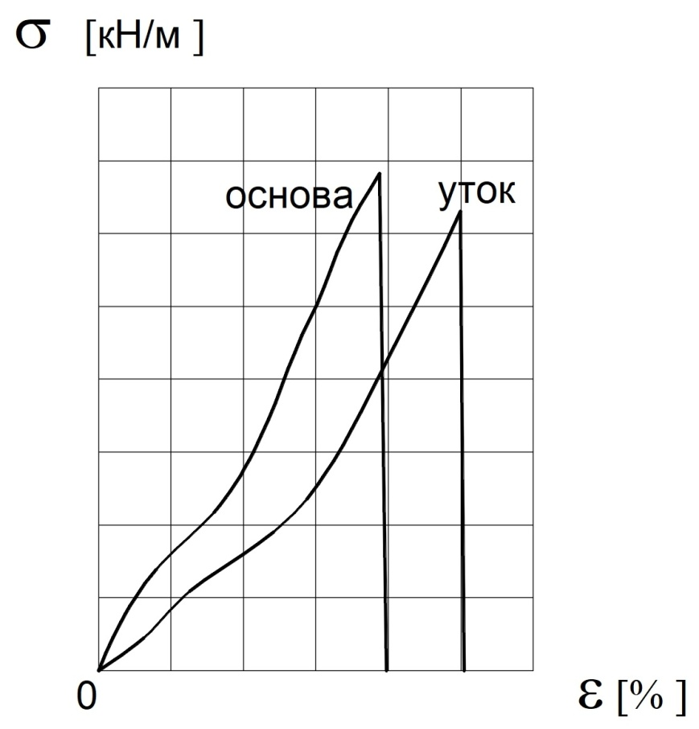ε, %
Рисунок Г.1

Модули упругости Е_{о} и Е_{у} должны определяться как секущие модули упругости в диапазоне рабочих напряжений σ₁ и σ₂ задаваемого в зависимости от типа материала и величины предварительного напряжения, Е_{о} и Е_{y} вычисляют по формулам:
$E_{о}= \frac{σ_{2}-σ_{1}}{ε_{2о}-ε_{1о}}= \tan{α_{о}}$; (Г.1)
$E_{у}= \frac{σ_{2}-σ_{1}}{ε_{2у}-ε_{1у}}= \tan{α_{у}}$. (Г.2)

σ, кН/м  σ₂  σ₁ | 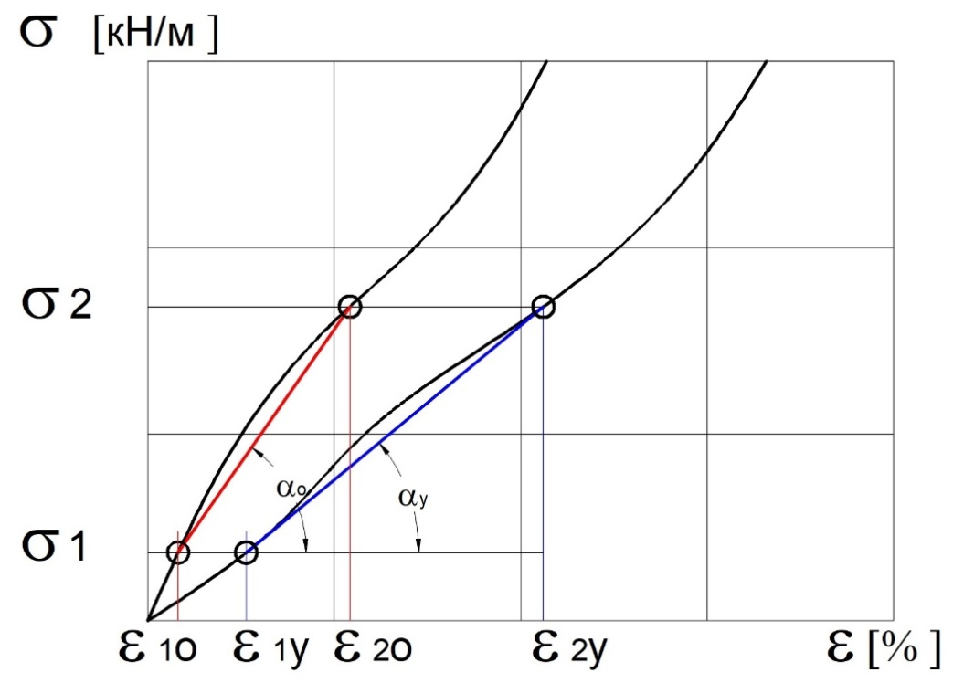
 | ε₁₀ ε_{1y} ε_{2о} ε_{2y} ε, %

Рисунок Г.2

Модули сдвига G_{o} и G_{у} по основе и по утку, а также коэффициент Пуассона, учитывающий взаимное влияние напряжений и деформаций по основе и по утку, должны определяться по результатам лабораторных исследований.
Приложение Д

Методика расчета мягкой оболочки строительных тентовых конструкций

Д.1 Жесткий эллиптический контур (тип II, приложение А)
Дано: размеры осей эллипса l_{x} и l_{y}, м; полная равномерно распределенная нагрузка q, кН/м²; модули упругости материала оболочки по основе и утку E_{x}, E_{y}.
Обобщенный коэффициент надежности по материалу определяется по формуле (Д.4)
К_{н} = К_{о}·К_{д}·К_{с}·К_{ш} = 4,8.
Стрелы провисания оболочки:
. (Д.1)

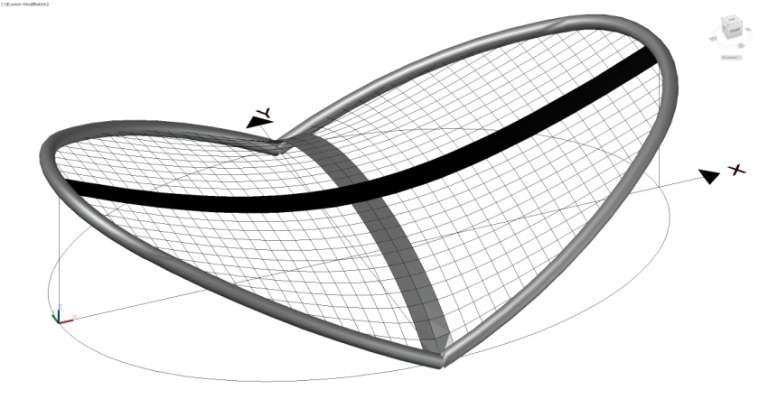
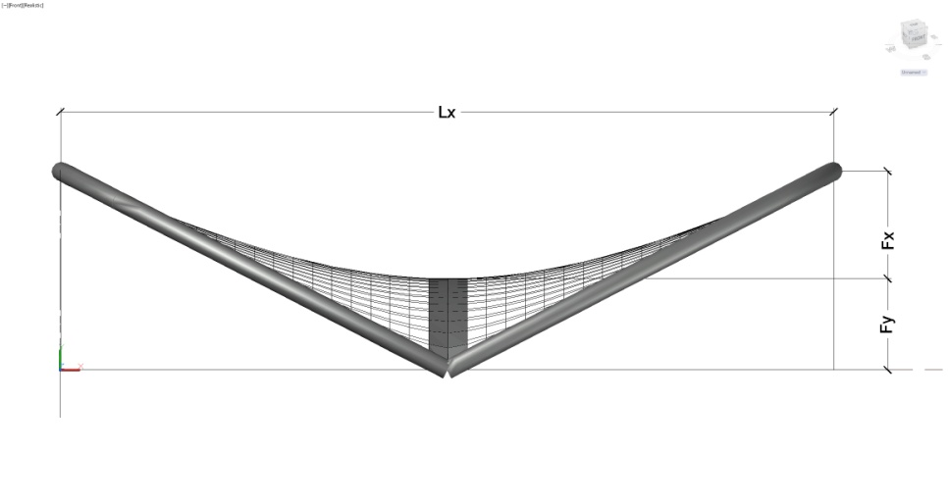
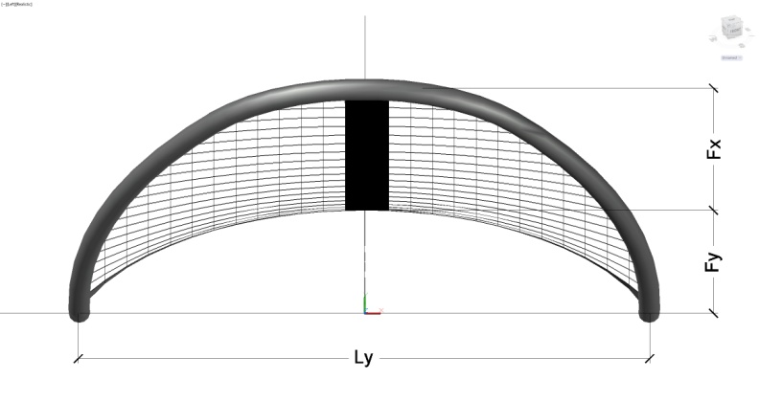

Рисунок Д.1

Д.2 Стадия преднапряжения
Ткань подвергается предварительному напряжению в двух направлениях x – x и y – y:
; (Д.2)
, (Д.3)
где . (Д.4)
Д.3 Стадия нагружения
Условие равновесия эллиптического покрытия:
, (Д.5)
где и – углы касательных к прогнувшейся оболочке у контура под действием нагрузки и предварительного прогиба ;
и – напряжения в полосах единичной ширины при действии суммарной нагрузки, вычисляемые по формулам:
; (Д.6)
, (Д.7)
где ε_{x} и ε_{y} – относительные удлинения полос в результате осадки (пока еще не известной) центра оболочки.
, где ; (Д.8)
, где ; (Д.9)
, где ; (Д.10)
, где . (Д.11)
Подставляем выражения , и в условие равновесия (Д.5), получаем уравнение для нахождения ω. Для получения первого приближения ω рекомендуется использовать линеаризованную формулу. Первое приближение ω можно корректировать при последующих, подставляя полученные численные значения в формулу равновесия (Д.5) и внося необходимые поправки.
. (Д.12)
Напряжения материала мягкой оболочки рассчитывают по формулам:
(при полном загружении);
(при предварительном напряжении).

Приложение Е

Учет двухосного напряженно-деформированного состояния при расчете мягких оболочек строительных тентовых конструкций

Поведение материалов на тканной основе с полотняным переплетением различно в условиях одноосного и двухосного растяжения. Это связано с взаимозависимой структурой схемы плетения ткани – основы и утка. Нормальная характеристика двухосного растяжения тканых материалов приведена на рисунке Е.1.
Учитывая, что расчетные значения сопротивления растяжению при минимальном коэффициенте надежности К_{н} = 2,5, для неответственных сооружений класса КС1 (ГОСТ 27751), при одноосном растяжении составляют 40 % разрывной прочности, допустима линеаризация в этих пределах зависимости «усилие – деформация» для определения приведенных модулей деформаций по направлениям. Тогда, приведенные модули деформаций при одноосном растяжении вычисляют по формулам:
 | ; | (Е.1)
 | ,
где T_{о}⁴⁰ и T_{у}⁴⁰ – усилия растяжения, равные 40 % от разрывных;
ε_{о}⁴⁰ и ε_{у}⁴⁰ – относительные удлинения при усилиях, равных 40 % от разрывных.

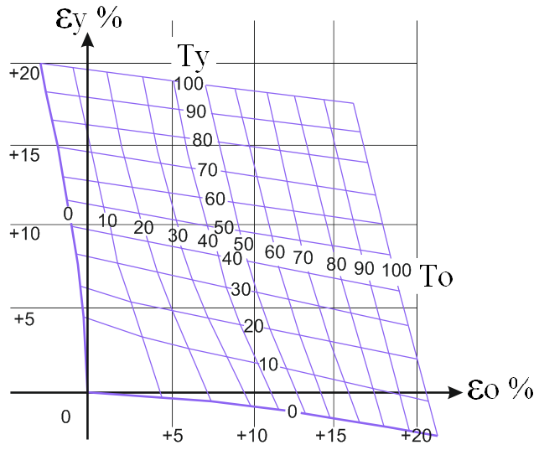

Рисунок Е.1 – Нормальная характеристика двухосного растяжения тканных материалов

Деформации при двухосном растяжении можно рассчитывать приближенно по нормальной характеристике материала, построенному по результатам двухосных испытаний, а также по приближенным линейным формулам:
 | ; | (Е.2)
 | ,
где Ψ_{о}^{пр} и Ψ_{у}^{пр} – приведенные модули поперечных деформаций, определяемые по результатам одноосных испытаний и вычисляемые по формулам:
 | ; | (Е.3)
 | ,
где ε_{о}^{поп} и ε_{у}^{поп} – относительные поперечные деформации образцов при продольном растяжении силой, равной 40 % от разрывной.

Приложение Ж

Примеры конструктивных решений узлов строительных тентовых конструкций

Наименование узла | Общий вид узла (схема)
1 Угловой узел крепления с контурным трос-подбором, расположенным в кармане. Позволяет натяжку как угла тента, так и трос-подборов | 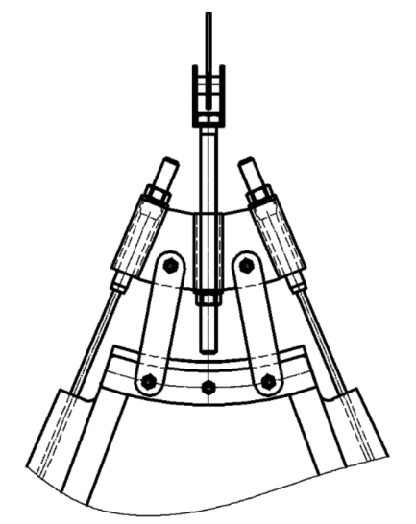
2 Угловой узел с возможностью поворота смежных пластин вокруг оси натяжения | 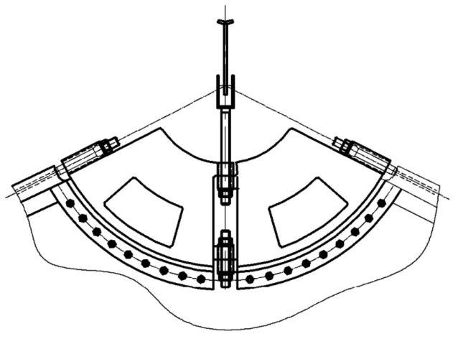
3 Угловой узел крепления с усилением контура оболочки видимым тросом. Позволяет натяжку, как угла тента, так и трос-подборов
4 Внутриконтурный опорный узел с дефлектором
5 Усиление гибкого контура оболочки открытым трос-подбором | 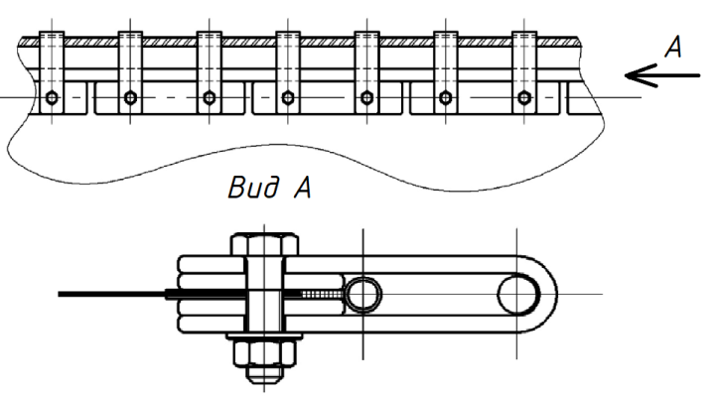
6 Крепление тентовой оболочки к жесткому контуру, с использованием кедера и жестких пластин. Возможность натяжки тента вдоль и поперек линии крепления после фиксации тента невозможна | 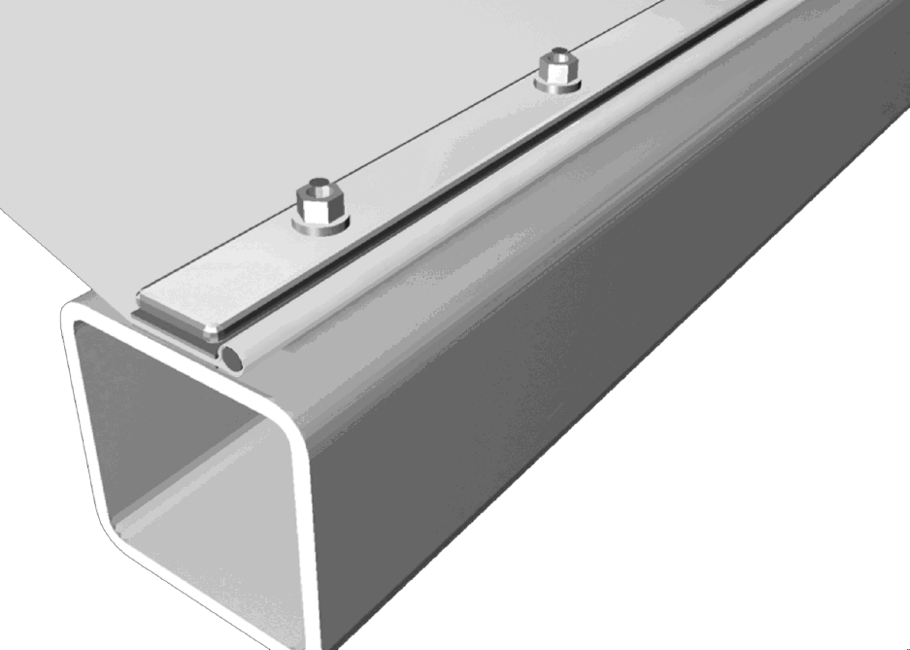
7 Крепление тентовой оболочки к жесткому контуру специальным натяжным профилем. Возможна натяжка после закрепления тента как вдоль линии крепления так и поперек линии крепления. Герметичный (или декоративный) фартук крепится после создания расчетного предварительного натяжения тента | 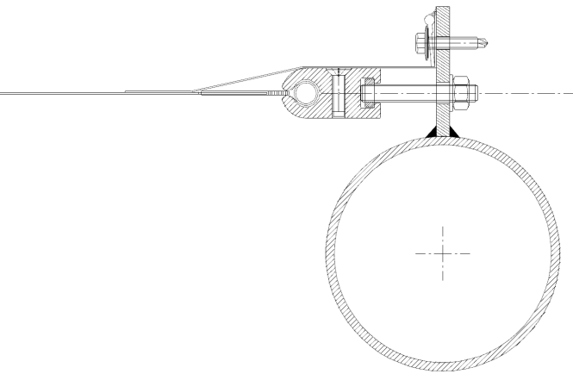
8 Крепление тентовой оболочки к жесткому контуру с использованием шнуровки. Для усиления края тента используется кедер | 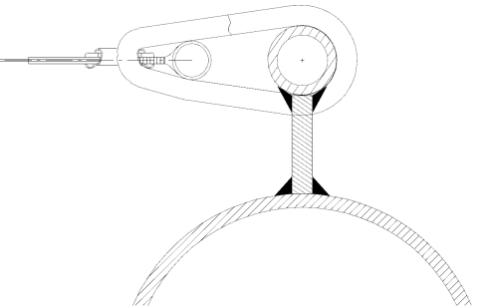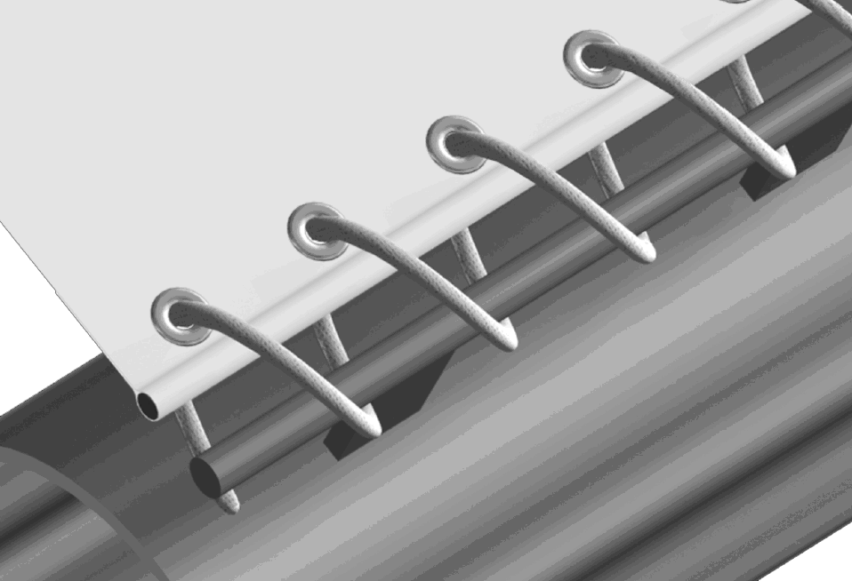
9 Монтажный шов для соединения отдельных монтажных секций оболочки в единую. Выполняется при монтаже. Обеспечивает прочность соединения и герметичность. Является гибким вдоль линии соединения | 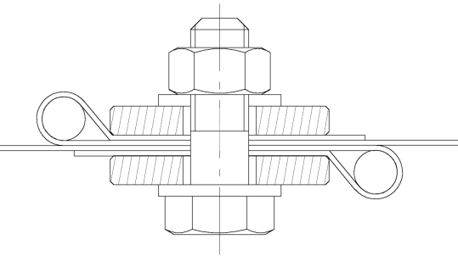
10 Узел крепления двух тентов к продольной направляющей. Натяжение тента осуществляется до фиксации тента. Для обеспечения герметичности шва зона стыка закрывается герметичным клапаном. Последующее натяжение невозможно | 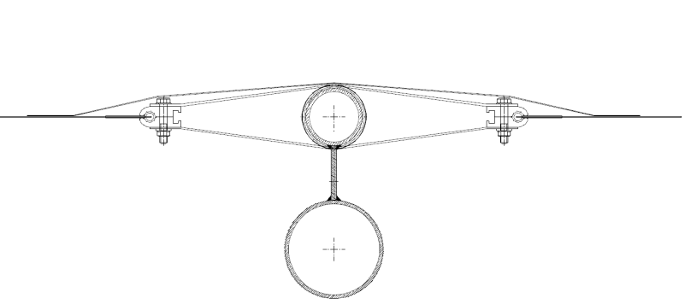
11 Внутриконтурный узел точечного крепления оболочки КСТ | 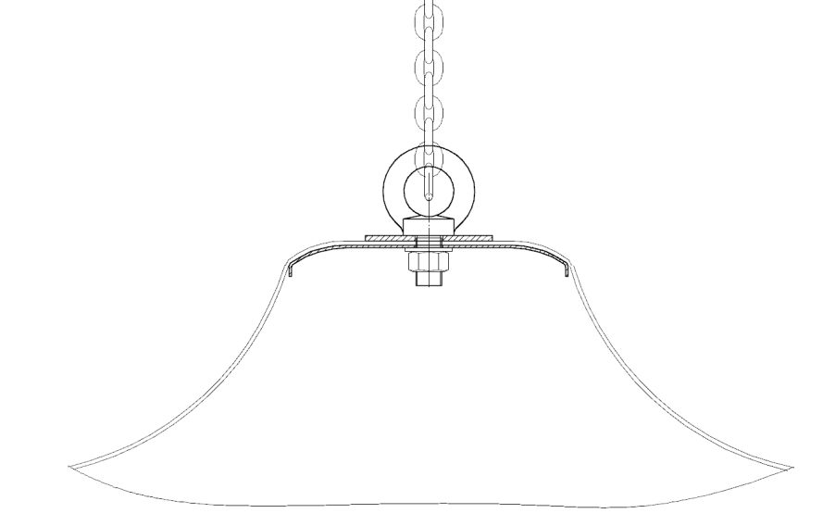

Библиография

[1] Федеральный закон от 23 ноября 2009 г. № 261-ФЗ «Об энергосбережении и о повышении энергетической эффективности и о внесении изменений в отдельные законодательные акты Российской Федерации»
[2] Постановление Правительства Российской Федерации от 16 февраля 2008 г. № 87 «О составе разделов проектной документации и требованиях к их содержанию»
[3] Постановление Правительства Российской Федерации от 27 декабря 1997 г. № 1636 «О Правилах подтверждения пригодности новых материалов, изделий, конструкций и технологий для применения в строительстве»
[4] Рекомендации по проектированию висячих конструкций. ЦНИИСК им. В.А. Кучеренко, 1974
[5] СО 153-34.21.122-2003 «Инструкция по устройству молниезащиты зданий, сооружений и промышленных коммуникаций»
[6] РД 34.21.122-87 «Инструкция по устройству молниезащиты зданий и сооружений»
__________________________________________________________________
УДК ОКС 91.080.99
Ключевые слова: тенты, конструкции тентовые, мягкие оболочки, тентовые материалы, пленка, ПВХ, ПТФЭ, ЭТФЭ

ИСПОЛНИТЕЛЬ
АО «НИЦ «Строительство»
наименование организации
Руководитель  разработки |  | Генеральный  директор |  |  |  |  | А.В. Кузьмин

СОИСПОЛНИТЕЛЬ

АО «ЦНИИПромзданий»
наименование организации
Руководитель  разработки |  | Генеральный  директор |  |  |  |  | В.В. Гранев
Руководитель темы |  | Заместитель генерального директора |  |  |  |  | Д.К. Лейкина
Ответственный  исполнитель |  |  |  |  |  |  | А.А. Мороз

